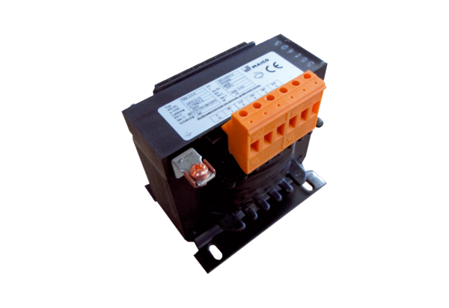Ötfokozatú trafó, kapcsolószekrény TRE 3,3 S-2Csomagolási egység: 1 darabVálaszték: C
Termékszám: 0157.0163Gyártó: MAICO

